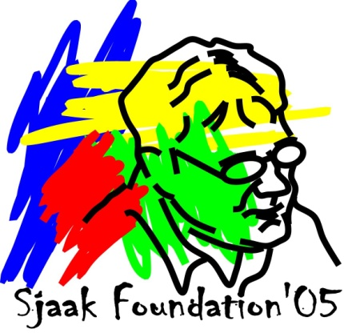

**Jaarverslag stichting Sjaak Foundation 2024**

Zoals gewoonlijk zijn we het nieuwe jaar rustig begonnen. De eerste weken worden vooral gebruikt om het programma voor het jaar samen te stellen en eventuele subsidieaanvragen voor te bereiden.

Ook in 2024 zijn we weer diverse malen met de Fluisterboot weggeweest. Via Seniorenwelzijn hebben we weer vele senioren een gezellige middag bezorgd, met tussenstop bij het Jachthuis voor een heerlijk drankje.

Meer dan 1000 bezoekers hebben op zaterdag 17 augustus weer mogen genieten van de seniorenmiddag Terug in de Tijd. Rita Young had weer een gevarieerd scala aan artiesten uitgenodigd en de polonaise werd al weer vroeg ingezet. Met een advocaatje met slagroom in de hand werd er ook weer volop meegezongen. Verrassing voor Rita was de overhandiging van een zilverkleurige Haring uit dank voor haar tomeloze inzet voor 10 jaar Terug in de Tijd.

Uiteraard waren alle vrijwilligers van de Sjaak Foundation weer actief op de Dag Zonder Drempels op 19 augustus.

Ook dit jaar is er voor gezorgd dat de fietsenstalling bij Albert Hein centrum verrast werd met een leuk kerstboompje, inclusief diverse lekkernijen.

Kerstmarkt 2024 werd op zaterdag 14 en zondag 15 december gehouden. Vanaf het eerste moment was het erg druk en we hebben op beide dagen weer veel kinderen blij kunnen maken. Tegelijkertijd werd aan diverse ouders uitgelegd wat de Sjaak Foundation zoal doet.

Na onze aanwezigheid op de Kerstmarkt waren er nog enkele activiteiten in december. We hebben weer een bijdrage kunnen leveren aan het alleenstaanden diner in de Windwijzer op Kerstavond. Meer dan 60 deelnemers hebben genoten van  een uitstekend verzorgd kerstdiner. De oliebollen voor inloophuis de Groene Luiken zijn ook dit jaar weer door de stichting Sjaak Foundation gesponsord.